Naravoslovje 7.b – navodila za 5 uro 3. 4.
Preveri vse rešitve snovi prejšnje ure. Prosim da si popravke v zvezek vnašate z rdečo barvo, da bom tako videla koliko ste rešili prav, ko vas bom pozvala da mi oddate zapiske. Sedaj še ni potrebe, ker se trudite z naravoslovnim dnem.

Rešitve: 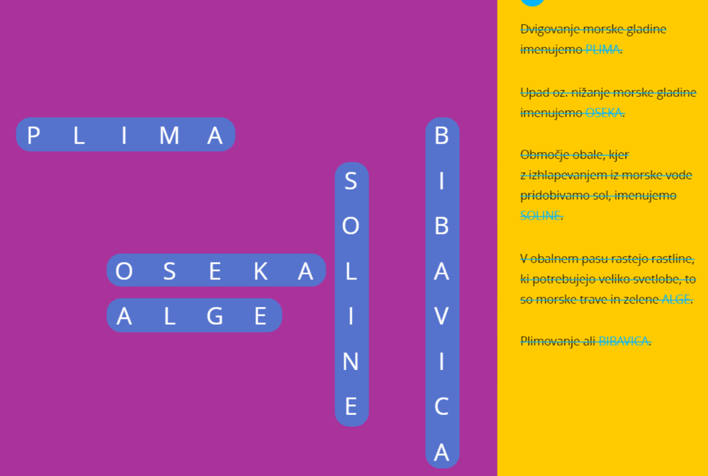

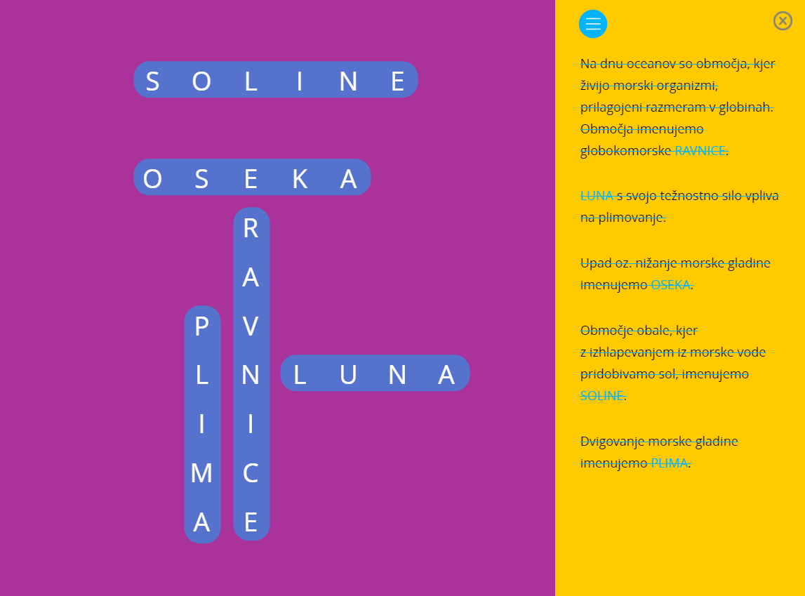

MLAKA:
- Kaj je mlaka in kakšne so lahko? Območje stoječe sladke vode. Lahko je naravna ali umetna.
- Kakšna je podlaga pod mlako – propustna (apnenčasta) ali nepropustna? Podlaga je nepropustna, ker če bi bila apnenčasta bi vsa voda stekla v podzemlje.
- Čemu so služile v preteklosti? V preteklosti izdelane zaradi napajanja živine – IMENOVANO KAL, predvsem na krasu kjer ni naravnih saj so tla apnenčasta in voda pronica v podzemlje.
- Mlaka ima globlji in plitvi del . Čemu služita oba dela? Prvi nudi zavetje v sušnem in hladnem delu leta, drugi vsebuje toplejšo vodo in organizmi hitreje in boljše uspevajo.

Pričakujem da poznate in ste opisali spodnje ratline: Rogoz, beli lokvanj, klasasti rmanec, kalužnica, rumeni blatnik. Enako pričakujem o treh vrstah žab.

Kako imenujemo skupek žabjih jajc? ________MREST____. Ali so vsi skupki žabjih jajc enaki? Nariši dva različna. NE. Glej sliki spodaj. Kako imenujemo ličinko žabe ______paglavec_________. Nariši eno. Ličinka žabe živi v vodi, s čim diha? ______škrgami______________ Žaba je repata/brezrepa dvoživka (ustrezno podčrtaj). Rep ima le v fazi ličinke.

Krastače imajo mrest v obliki vrvice.
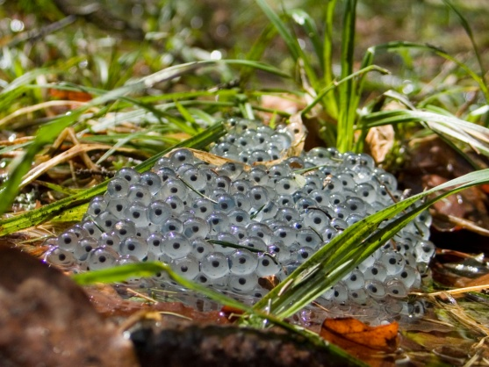
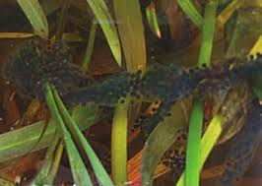

https://www.bodieko.si/od-jajceca-do-zabe - na tem spletnem naslovu si oglej cikel žabe od jajčec do žabe. Vmes boš videl tudi paglavca, ki diha s škrgami.

Močerad je repata/brezrepa dvoživka (ustrezno podčrtaj). Leže žive ličinke. Na spletu poišči ličinko in jo skopiraj ali skiciraj – narisana spodaj v ciklu. Koža močerada je varovalne/ svarilne barve (ustrezno podčrtaj), saj opozarja na njegovo strupenost, ki pa človeku ni nevarna. Jajca se pri močeradu razvijajo znotraj/zunaj telesa samice (ustrezno podčrtaj). Pomagaj si s shemo spodaj. Obe shemi si skopiraj ali skiciraj v zvezek.
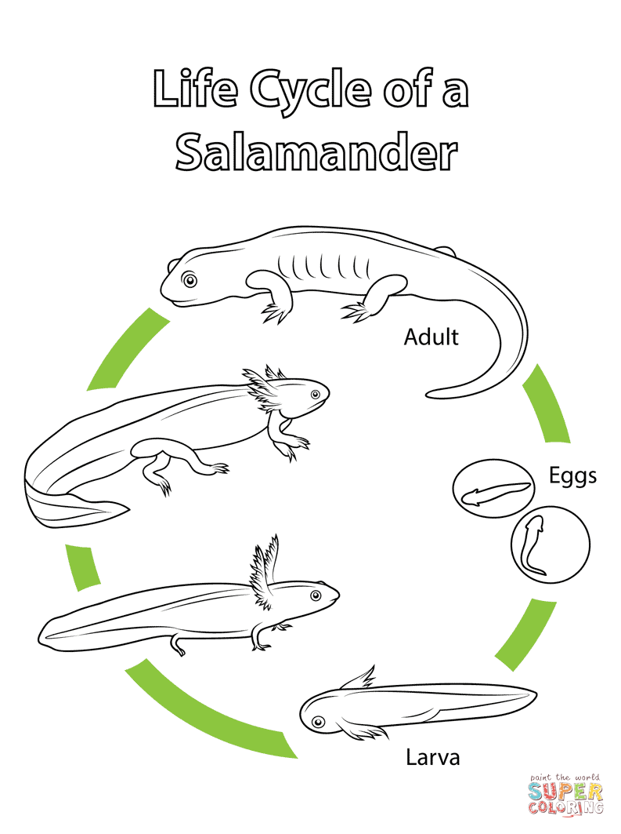
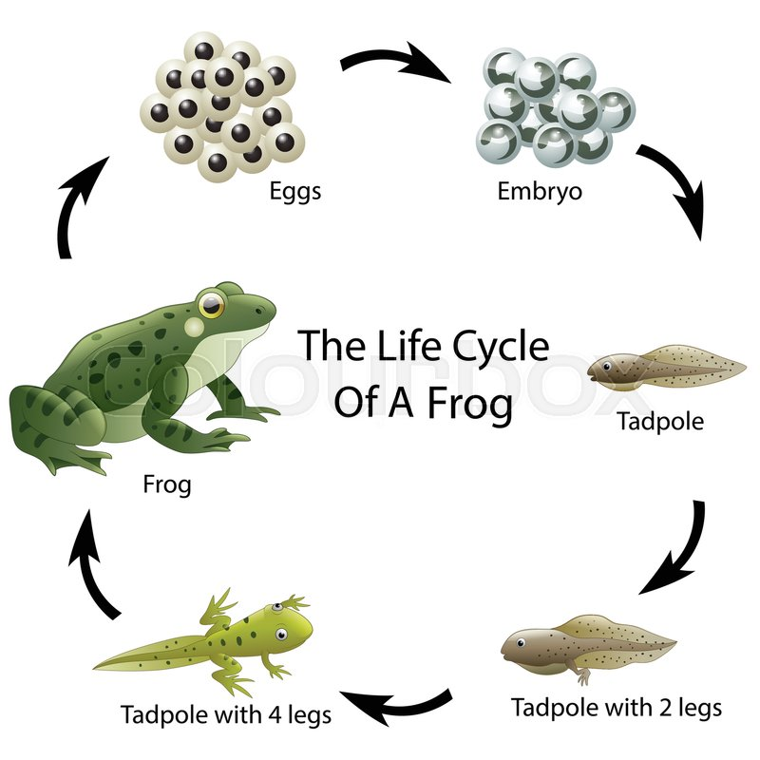
Pupek je repata/brezrepa dvoživka (ustrezno podčrtaj). Spodaj je navadni pupek ,ki je od zgoraj težko opazen, saj je rjav, spodaj pa zelo lepo rumeno črn.
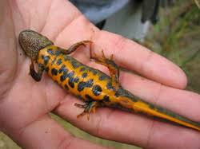
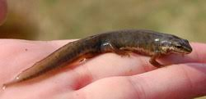

RIBNIK
Kaj je ribnik? Narejen umetno in je namenjen gojenju rib.

JEZERO
Kakšna je razlika med akumulacijskim in naravnim jezerom? Akumulacijsko je izdelal človek z zajezitvijo doline in s tem pridobiva elektriko v hidroelektrarni.

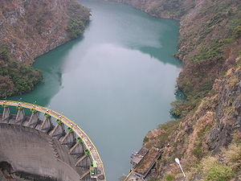

Kaj je presihajoče jezero? jezero kjer nivo vode niha celo do praznega. Kjer je voda prisotna večino časa so vodne rastline, drugod močvirske – obliko spreminjajo na prisotnost in odsotnost vode.

Nova snov – zapisuj jo v zvezek:

Za uvod si oglej film cvetenje jezera na Bledu, kar si verjetno zasledil tudi v poročilih v tem času. Namreč trenutno je Blejsko jezero rdeče obarvano, ker cveti.

https://www.24ur.com/novice/slovenija/krmljenje-krapov-bo-unicilo-blejski-biser.html?ts=1396831669&stream_cat=2

Nov mali naslov v zvezek: Cvetenje jezera
Vse z rdečo barvo zapisuj v zvezek, z modro so navedene aktivnosti.

Strokovno izraz za cvetenje jezer je evtrofikacija (ni potrebno poznati, samo da boste razumeli, ko boste iskali po spletu). Zakaj pride do cvetenja jezer – razlago si oglej spodaj na e-povezavi.

https://www.youtube.com/watch?v=Mfv31Gdb5CY

Naloga: Zapiši odgovore k razumevanju procesa cvetenja jezera. Vprašanja prepiši v zvezek in nanje odgovori. Če lahko natisni in prilepi še spodnjo sliko ali pa jo nariši . pomembna je rdeča obarvanost jezera. Trenutna slika Blejskega jezera.
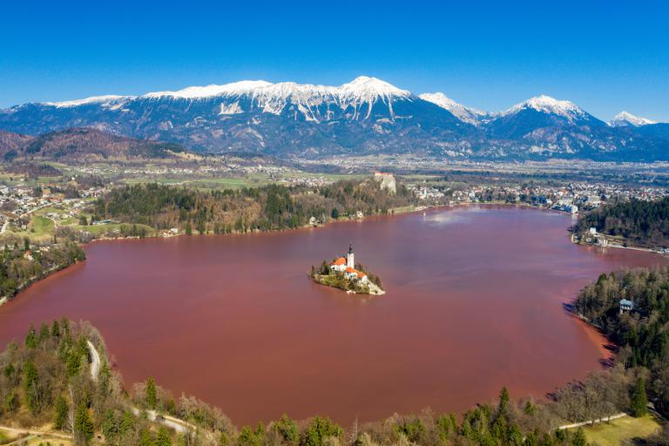

- Kje proces cvetenja jezera poteka?
- Kdo je vzrok cvetenja jezera?
- Kje je izvor teh anorganskih hranil (nitrati, fosfati)?
- Komu so nitrati in fosfati hrana?
- Kaj se s temi organizmi zaradi velike količine hrane zgodi?
- Kaj se zgodi z rastlinami pod »preprogo« alg?
- Kaj se zgodi z algami čez čas?
- Kdo razgradi odmrle rastline in alge, ter kaj se pri tem zgodi?
- Ali ta cikel poteka neprestano, pojasni zakaj da ali ne?
- Kaj se zgodi, ko bakterije za svojo rast porabijo ves kisik iz vode?
- Zakaj je Blejsko jezero rdeče?

Napiši 5 ptic, ki gnezdijo ali živijo ob vodi in jih v dveh stavkih na kratko opiši. Išči po literaturi ali spletu.
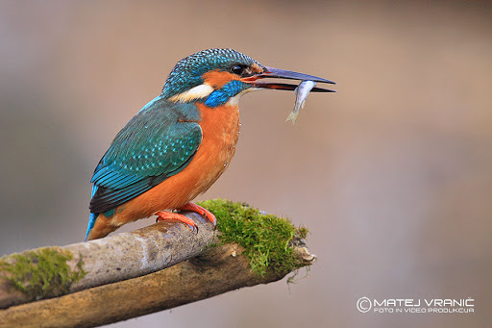
Primer:
- Vodomec Poznam po vpadljivem živopisanem perju , s kratkim repom, čokatim trupom, veliko glavo in še bolj nesorazmerno velikim kljunom. Gnezdi ob majhnih do srednje velikih počasi tekočih vodotokih vsaj delno obraščenih z drevjem in z navpičnimi bregovi, v katerih si izkoplje duplo. Še štiri izdelaj sam.

Napiši pet drugih organizmov, ki živijo v sladkih vodah jezer in jih na kratko opiši. Išči po literaturi ali spletu. Naj ne bodo isti kot pri mlaki.
Primer: Ščuka, riba
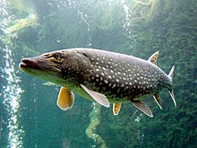
Dolžino med 40 in 55 cm. Glava je dolga, značilno ploščata in nekoliko podobna račjemu kljunu. Gobec je velik in razklan do oči, spodnja čeljust pa je daljša od zgornje. V ustih ima ščuka močne in ostre zobe, ki so zakrivljeni nazaj in so v spodnji čeljusti večji kot v zgornji. Hrbet je običajno olivno zelen, z rjavim ali sivim odsevom.
Še štiri izdelaj sam.

Nov mali naslov v zvezek: presihajoče jezero
Za uvod si oglej film na spodnji povezavi:
Manjšihttps://www.youtube.com/watch?v=AFtC7UYvlrc

Zapiši v zvezek:

Presihajoče jezero je jezero, kjer nivo vode niha celo do praznega. Kjer je voda prisotna večino časa so vodne rastline, drugod močvirske – obliko spreminjajo na prisotnost in odsotnost vode.

Odgovori na vprašanja, če se ne spomniš več ponovno poglej film.
- Kolikšna je največja in najmanjša površina jezera?
- Koliko je največja in najmanjša globina?
- Zakaj se jezero veča in manjša, ter kdaj se to zgodi?
- Koliko vrst dvoživk in rib živi tu?
- Ali ribe tu živijo stalno? Razloži.

